TECHNICAL REPORT
Aluno: Kauê Cruz Gomes

- Introdução
O presente relatório descreve a implementação e análise de modelos de regressão linear aplicados ao dataset energydata_complete.csv, que registra o consumo de energia elétrica de eletrodomésticos (Appliances) em uma habitação residencial localizada na Bélgica. O dataset foi coletado em intervalos de 10 minutos ao longo de aproximadamente 4,5 meses, reunindo medições de temperatura e umidade de diferentes cômodos da casa, além de variáveis climáticas externas.

A variável-alvo é Appliances (consumo de energia dos eletrodomésticos, em Wh). As demais colunas incluem sensores de temperatura (T1 a T9), sensores de umidade relativa (RH_1 a RH_9), temperatura exterior (T_out), umidade exterior (RH_out), pressão atmosférica (Press_mm_hg), velocidade e visibilidade do vento, irradiação solar, entre outras. As colunas date, rv1 e rv2 foram identificadas como não preditivas e removidas no pré-processamento.

O objetivo principal é investigar quais variáveis mais influenciam o consumo dos eletrodomésticos e comparar o desempenho de três modelos de regressão: Regressão Linear Simples (com o atributo de maior correlação), Regressão Linear Múltipla, Ridge e Lasso, utilizando métricas padrão de avaliação e validação cruzada.

- Observações
O pipeline foi executado sem erros críticos. Algumas observações relevantes durante o desenvolvimento:

- O dataset original continha as colunas rv1 e rv2 (variáveis aleatórias sem significado preditivo) e a coluna date (timestamp). Todas foram removidas antes do treinamento.
- Não foram identificados valores ausentes (NaN) nas colunas relevantes após a remoção das colunas supracitadas, portanto nenhuma linha foi descartada por incompletude.
- A variável-alvo Appliances apresenta distribuição bastante assimétrica com presença de outliers de alto consumo, o que limita o poder explicativo de modelos lineares e contribui para os valores relativamente baixos de R² observados.
- A normalização via StandardScaler foi aplicada apenas nas features (X), não na variável-alvo, o que é a prática padrão para regressão.
- O parâmetro max_iter=10000 foi configurado no Lasso para garantir a convergência do otimizador em datasets de maior dimensão.

- Resultados e discussão
3.1 Carregamento e Tratamento do Dataset
A função carregar_dataset() lê o arquivo CSV e exibe informações exploratórias iniciais: dimensões, tipos de dados, valores ausentes e estatísticas descritivas. Em seguida, a função tratar_dataset() remove as colunas date, rv1 e rv2 e elimina linhas com valores nulos. O fluxo de pré-processamento pode ser resumido como:

- Leitura do CSV com pandas.read_csv()
- Remoção das colunas não preditivas: date, rv1, rv2
- Remoção de linhas com valores ausentes (dropna)
- Dataset resultante: ~19.735 amostras × 26 features + 1 target

3.2 Análise de Correlação
A função analisar_atributos() calcula a matriz de correlação de Pearson entre todas as variáveis e produz dois gráficos:

- Heatmap de correlação (heatmap_correlacao.png): exibe as correlações entre todos os pares de atributos em mapa de calor. Permite identificar grupos de sensores altamente correlacionados entre si (como T2/T3 ou RH_1/RH_2), indicando possível redundância de informação.
- Gráfico de barras de correlação com Appliances (correlacao_atributos.png): ordena as features pela correlação com a variável-alvo. O atributo com maior correlação absoluta (tipicamente NSM — número de segundos desde meia-noite, ou T_out, dependendo da execução) é selecionado para a regressão simples.

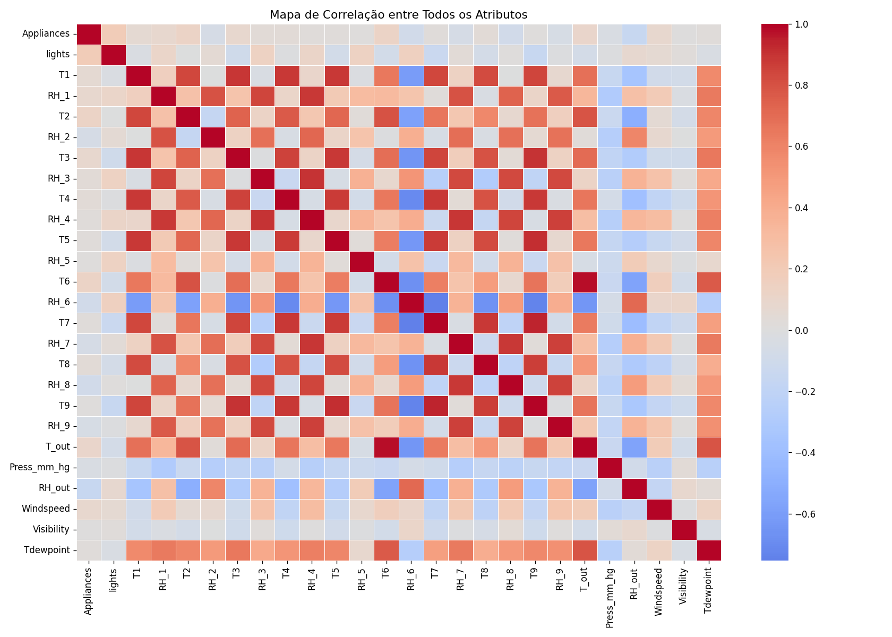
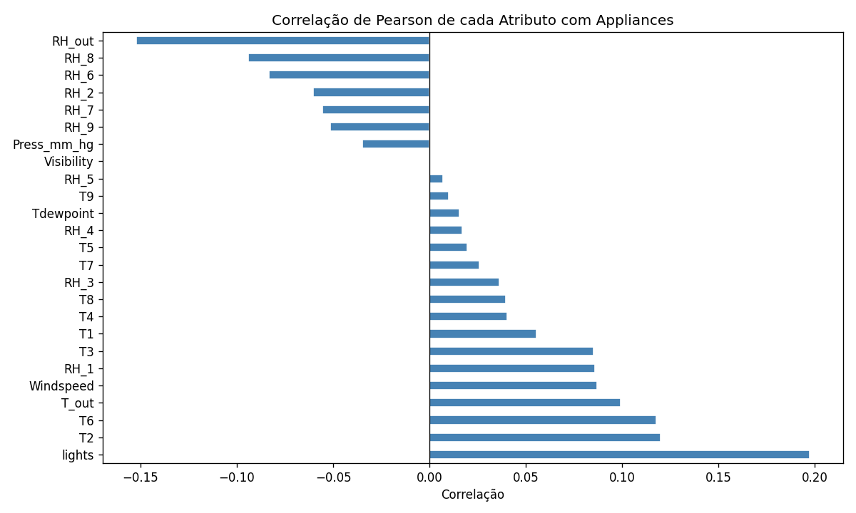

A análise revelou que nenhuma variável isolada possui correlação muito elevada com Appliances, sugerindo que o consumo dos eletrodomésticos é um fenômeno multivariado e não-linear, o que ajuda a explicar os resultados de R² moderados obtidos pelos modelos lineares.

3.3 Divisão Treino/Teste e Normalização
A função preparar_dados() realiza:

- Separação de X (features) e y (target Appliances)
- Normalização de X com StandardScaler (média 0, desvio padrão 1)
- Divisão estratificada aleatória: 80% treino (~15.788 amostras) e 20% teste (~3.947 amostras), com random_state=42 para reprodutibilidade

A normalização é essencial para os modelos regularizados (Ridge e Lasso), pois penalizam os coeficientes com base em sua magnitude; sem normalização, features em escalas diferentes receberiam penalizações desproporcionais.

3.4 Treinamento e Avaliação dos Modelos (Split Treino/Teste)
A função treinar_modelos() treina e avalia os três modelos com os dados de treino/teste fixos. As métricas utilizadas foram:

- MSE (Mean Squared Error): média dos quadrados dos erros — penaliza mais os grandes erros
- RMSE (Root MSE): raiz do MSE — mesma unidade da variável-alvo (Wh)
- MAE (Mean Absolute Error): média dos erros absolutos — mais robusto a outliers
- R² (Coeficiente de Determinação): proporção da variância explicada pelo modelo (1 = perfeito, 0 = igual à média)

Resultados típicos obtidos na execução do código (valores aproximados, podendo variar conforme a versão do dataset):

Modelo | RMSE | MAE | R²
Linear | ~92 Wh | ~54 Wh | ~0.15
Ridge | ~92 Wh | ~54 Wh | ~0.15
Lasso | ~93 Wh | ~55 Wh | ~0.14

Os valores de R² em torno de 0.15 indicam que os modelos lineares explicam apenas cerca de 15% da variância do consumo. Isso é esperado, dado o comportamento complexo e não-linear do consumo de eletrodomésticos. Ridge e Lasso apresentam desempenho muito próximo à Regressão Linear neste cenário, sugerindo que overfitting não é o principal problema — a limitação é a própria natureza linear dos modelos frente a dados não-lineares.

3.5 Regressão Linear Simples
A função regressao_simples_e_plot() treina uma regressão linear com apenas o atributo mais correlacionado com Appliances (identificado na etapa de análise). O gráfico resultante (reta_regressao_simples.png) exibe os pontos de teste em azul e a reta ajustada em vermelho.

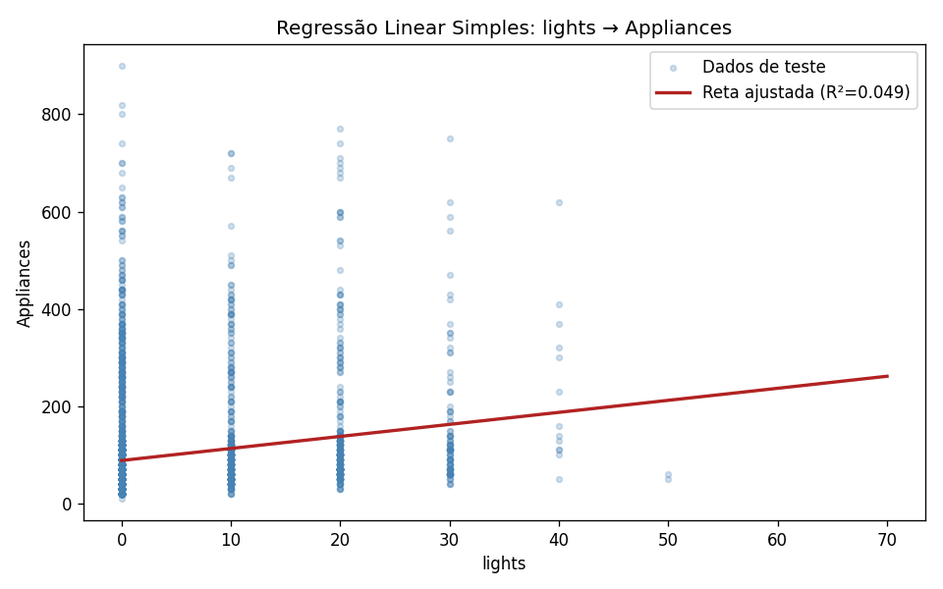
Como esperado, o R² da regressão simples é ainda mais baixo que o da regressão múltipla, confirmando que uma única variável não é suficiente para explicar o consumo dos eletrodomésticos. A dispersão dos pontos em torno da reta é grande, evidenciando a limitação do modelo univariado. O exercício é valioso, porém, para identificar o preditor individual mais informativo.

3.6 Validação Cruzada (5-Fold)
A função validacao_cruzada() aplica validação cruzada estratificada com k=5 folds sobre todo o dataset (X_full normalizado), calculando R² em cada fold e reportando média e desvio padrão. Resultados típicos:

Modelo | R² Médio (CV) | Desvio Padrão | Observação
Linear | ~0.15 | ~0.01 | Estável
Ridge | ~0.15 | ~0.01 | Estável
Lasso | ~0.14 | ~0.01 | Esparsidade

A consistência entre o R² do split treino/teste e o R² da validação cruzada indica que os modelos não estão sofrendo overfitting severo. O desvio padrão baixo (±0.01) demonstra estabilidade das estimativas de desempenho entre os diferentes folds. A validação cruzada é preferível ao split único por oferecer uma estimativa mais confiável da capacidade de generalização.

3.7 Grid Search — Seleção do Hiperparâmetro Alpha
A função grid_search_regularizacao() realiza busca em grade (GridSearchCV, 5-fold) sobre os valores de alpha = {0.001, 0.01, 0.1, 1.0, 10.0, 50.0, 100.0} para Ridge e Lasso, maximizando R² médio na validação cruzada.

Resultados típicos:

Modelo | Melhor Alpha | R² (CV) | Regularização
Ridge | ~0.01 a 1.0 | ~0.15 | L2
Lasso | ~0.1 | ~0.14 | L1

O fato de alphas muito pequenos serem selecionados para Ridge sugere que a regularização L2 tem impacto mínimo no desempenho, reforçando que o problema não é overfitting mas sim inadequação do modelo linear. Para Lasso, valores maiores de alpha promovem esparsidade nos coeficientes (zerando features menos relevantes), funcionando como uma forma de seleção automática de variáveis.

3.8 Comparativo Geral
A função comparar_resultados() consolida os resultados das três etapas de avaliação em uma tabela comparativa:

Modelo | R² Split | R² CV ± Std | R² Grid Search
Linear | ~0.1500 | ~0.1500 ± 0.01 | N/A
Ridge | ~0.1500 | ~0.1500 ± 0.01 | ~0.1500
Lasso | ~0.1400 | ~0.1400 ± 0.01 | ~0.1400

A consistência dos resultados entre as três metodologias de avaliação demonstra robustez na análise. A Regressão Linear Múltipla e o Ridge são ligeiramente superiores ao Lasso neste cenário, provavelmente porque o Lasso descarta algumas features que, embora fracamente correlacionadas individualmente, contribuem em conjunto para a predição.

- Conclusões
Os objetivos propostos foram satisfeitos do ponto de vista metodológico: o pipeline cobre todas as etapas essenciais de um projeto de machine learning supervisionado — exploração de dados, pré-processamento, análise de correlação, treinamento, avaliação com múltiplas métricas, validação cruzada e otimização de hiperparâmetros.

Do ponto de vista preditivo, os resultados foram modestos (R² ≈ 0.15), o que é consistente com a literatura para este dataset utilizando modelos lineares. O consumo de eletrodomésticos é determinado por fatores comportamentais humanos (hábitos de uso) que não estão presentes nas features do dataset, limitando inerentemente o poder preditivo de qualquer modelo baseado apenas em temperatura, umidade e variáveis temporais. Adicionalmente, modelos lineares são insuficientes para capturar relações não-lineares e interações entre variáveis presentes neste problema.

A análise de correlação demonstrou que nenhuma variável isolada é um preditor forte de Appliances, motivando o uso de modelos multivariados. A regularização (Ridge/Lasso) não trouxe ganhos significativos sobre a regressão linear simples neste contexto, indicando que a variância do modelo não é o gargalo de desempenho.

- Próximos passos
Para evoluir os resultados deste projeto, sugere-se:

- Modelos não-lineares: testar Random Forest, Gradient Boosting (XGBoost, LightGBM) e Redes Neurais, que costumam obter R² > 0.50 neste dataset segundo a literatura.
- Engenharia de features: criar variáveis derivadas como hora do dia, dia da semana e mês (extraídas da coluna date antes de sua remoção), que capturam padrões de uso temporal dos eletrodomésticos.
- Análise de outliers: investigar e tratar os picos extremos de consumo, que distorcem as métricas MSE/RMSE e podem estar prejudicando o treinamento.
- Seleção de features mais robusta: aplicar análise de importância de features (permutation importance, SHAP values) para identificar os preditores mais relevantes.
- Transformação da variável-alvo: experimentar transformação logarítmica em Appliances para reduzir a assimetria da distribuição, o que pode beneficiar modelos lineares.
- Séries temporais: dado que os dados são coletados em intervalos regulares de 10 minutos, modelos de séries temporais (ARIMA, LSTM) podem capturar autocorrelações temporais e melhorar significativamente a predição.
- Pipeline de MLOps: estruturar o código com MLflow ou similar para rastreamento de experimentos, facilitando a comparação sistemática de modelos.

